ISO 14001:2015&ISO 45001:2018标准理解、实施及内审员
培训时间/地点：2024年04月24-26日上海
课程费用：3800元/人（含培训费、资料费、午餐等）。
参加对象：
准备实施和ISO 14001：2015标准、ISO 45001:2018标准的公司质量经理以及环境安全经理、质量环境与职业健康安全管理体系推行小组成员、管理者代表、内部审核员以及从事与质量环境与职业健康安全管理及其相关领域工作的人员。
课程目标：
- 熟悉ISO 14001:2015&ISO 45001:2018的标准要求
- 理解ISO 14001:2015& ISO 45001:2018审核及注册过程
- 了解ISO 14001:2015& ISO 45001:2018审核过程的资料准备、执行和应审技巧
- 掌握内审员应必备的知识和技巧－会编检查表，会审，会记，会开不符合报告
- 审核过程案例及实践操作
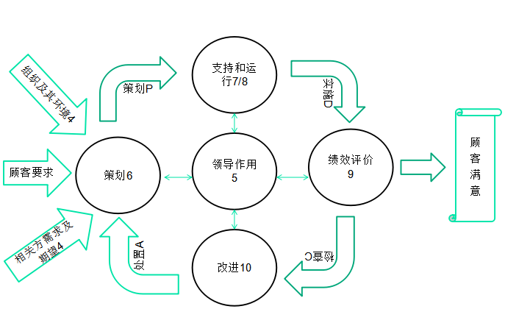

课程大纲：
通过四天的强化培训，使学员掌握从事第二、三方审核的基本技能，且能够在企业推行质量环境职业健康安全管理体系过程中担当领导角色。

第一天（ISO 14001标准理解）
- 八大环境公害
- ISO 14001:2015来由
- 新标准变化
- 相关名词解释
- ISO 14001:2015标准讲解
- 内外部环境分析
- 过程管理方法
- 风险管理
- 知识管理
- 产品和服务设计
- ISO 14001:2015与ISO 14001:2004主要变化汇总
- 改版要求
文件修订要求
- 环境法律法规及其环保知识介绍
典型事故分析
第二天（ISO 45001标准理解）
- ISO 45001:2018来由
- 新标准变化
相关名词解释
- ISO 45001:2018标准讲解
- 内外部环境分析
- 过程管理方法
- 风险管理
- 知识管理
- 产品和服务设计
- ISO 45001:2018与OHSAS 18001:2007主要变化汇总
- 改版要求
文件修订要求
- 职业健康安全法律法规及其知识介绍
典型案例讲解
第三天（体系审核技巧）
- 审核概念及原则
- 审核的分类
- 管理体系审核的一般步骤
- 内部审核策划
- 审核方案管理
- 审核实施计划
- 检查表
- 内部审核实施
- 首次会议
- 现场审核
- 现场审核原则
- 审核小窍门
- 现场审核技巧
-问、看、抽样、时间管理
- 审核记录
- 审核组会议
- 末次会议
- 内部审核报告
- 跟踪审核
- 原因分析要点
- 纠正措施要点
- 验证证据
- 内审员
- 案例分析
- 审核实施计划
- 检查表编制
- 审核实施
- 审核记录
- 不符合项描述
- 纠正措施和跟踪验证
考试
培训方式：授课、分组讨论及其案例分析
报名详情：
培训费：3800元（含资料费、午餐费、专家演讲费）；住宿统一安排，费用自理；
报名方法：请填好报名表，传真或E-mail至我司或者直接网络报名，我司于培训前一周发《报到通知书》，通知您关于报到的相关事宜。
培训当天请携带《报到通知书》和个人名片办理报到手续。
付款方式：请于培训一周前把款项汇入我司帐号，把汇款底单传至我司，培训发票统一在报到时交付。

联系方式：中企联企业培训网
咨询电话：010-62885261
联 系 人：潘洪利 13051501222
电子邮箱：phL568@163.com
网 址：www.zqLpx.com

报名回执

单位名称
发票抬头
公司地址
联系人 |  | 电话 |  |  | 手机
职务 |  | 传真 |  |  | E-mail
参会人数： 人 |  | 参会费用： 元 |  |  | 付款方式：□课前转帐 □现金
酒店预订委托 |  | □是 标双 间 标单 间
参加  学员  名单 | 姓名 | 职务 |  | 手 机 | E-mail

